田野档案编号：GZKG-2025-073(KT）

增城区石滩镇鹤泽路西侧264.518亩地块
考古调查勘探工作报告

广州市文物考古研究院
二〇二五年十月

项目名称：增城区石滩镇鹤泽路西侧264.518亩地块
项目地点：增城区石滩镇北部，济广高速以北，珠三角环线高速以西
收储单位：广州市增城区土地开发储备中心
项目领队：张百祥
工作人员：郭太兵、秦东辉、刘子龙、杜东凯、陈生娥等
工作时间：2025年9月18日-19日、10月4日-19日
考古工作概况和主要收获：
根据《中华人民共和国文物保护法》《广州市文物保护规定》，按照《广州市文物局关于增城区2025年度第一批地块考古调查勘探工作的复函》（文物20250245号）的指导意见，受广州市增城区土地开发储备中心的委托，由我院负责增城区石滩镇鹤泽路西侧264.518亩地块的文物考古调查、勘探工作，完成调查面积176345.10平方米、勘探面积17600平方米。
增城区石滩镇鹤泽路西侧264.518亩地块位于增城区石滩镇北部，济广高速以北，珠三角环线高速以西，广东省轻工业技师学院(增城校区)以南，西邻广汽本田汽车研究开发有限公司(理念路)。该地块总面积176345.10平方米，大部分都为岗地，地势平缓，地表大部分区域已经清表，部分区域生长灌木杂草，地势总体中间高四周低。考古勘探表明，该地块内地层堆积较为简单。①层：表土层，为灰褐色黏土，土质疏松，包含植物根茎。该层下为生土，为黄褐色或红褐色黏土，土质致密、纯净，部分区域含风化石。
本次考古调查勘探工作在项目地块内未发现古代文化遗存及不可移动文物。
考古工地价值评估及意见：
根据以上考古调查勘探结果，项目用地范围内未发现具有重要历史文化价值及需要进一步开展考古发掘或原址保护的古代文化遗存。本次勘探对于今后在这一区域的考古工作具有一定的借鉴意义。
本次考古调查勘探工作完成后，收储单位可以继续按规定完善土地出让的手续。
由于地下堆积的形成、地面遗存的分布，存在一定的特殊性和不确定性，且本次考古勘探是对重点区域采取普通勘探的方式，勘探范围未能覆盖全部区域。后续在建设施工过程中，如发现文物或者疑似文物，建设、施工方应当立即停止施工，保护好现场，并立即报告当地文物行政部门。
报告编写：
审核：
日期：

目 录
一、项目概况 1
二、考古调查 4
（一）工作方法 4
（二）历史文献及周边考古成果调查 5
（三）现场调查 8
三、考古勘探 13
（一）勘探队伍组成 13
（二）工作方法 14
（三）工作步骤 16
（四）探孔勘探 17
（五）探沟勘探 32
（六）剖面勘探 43
四、考古调查勘探结果和文物保护意见 46
（一）考古调查勘探结果 46
（二）文物保护意见 46
附表一 增城区石滩镇鹤泽路西侧264.518亩地块探孔登记表 47
附录一 广州市文物局关于增城区2025年度第一批地块考古调查勘探
工作的复函 49
附录二 广州市文物考古研究院考古发掘资质证书 51
附录三 文物保护法规（节选） 52
附录四 关于本报告使用的专业术语、概念和标准的说明 56

一、项目概况
增城区石滩镇鹤泽路西侧264.518亩地块位于增城区石滩镇北部，济广高速以北，珠三角环线高速以西，广东省轻工业技师学院(增城校区)以南，西邻广汽本田汽车研究开发有限公司(理念路)。该地块总面积176345.10平方米。由广州市增城区土地开发储备中心负责收储出让。
项目地块四至坐标分别为：西南角（X：2568471.7897，Y：477081.0007）；东南角（X：2568687.9335，Y：477549.2002）；东北角（X：2569096.1343，Y：477566.2970）；西北角（X：2569176.8667，Y：477352.9252）。
根据《中华人民共和国文物保护法》《广州市文物保护规定》，按照《广州市文物局关于增城区2025年度第一批地块考古调查勘探工作的复函》（文物20250245号）的指导意见，受广州市增城区土地开发储备中心的委托，由我院配合该项目出让，对该地块进行考古调查、勘探工作。
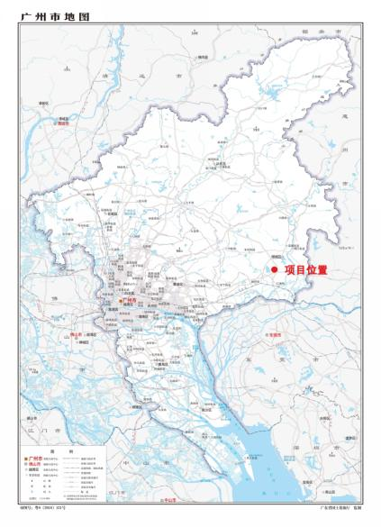
图 1 项目地块在广州市位置示意图（标准地图）

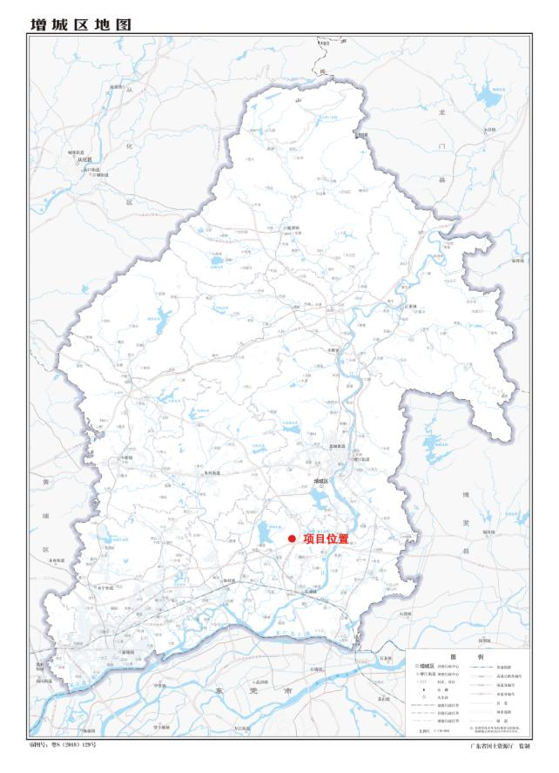
图 2 项目地块在增城区位置示意图（标准地图）

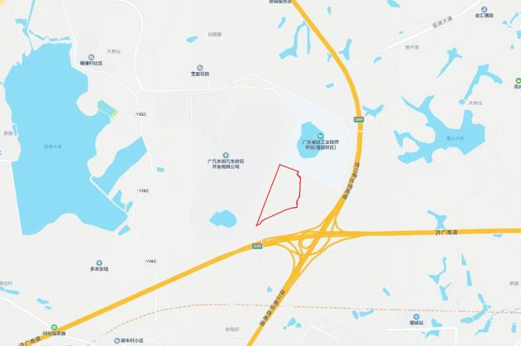
图 3 项目地块周边环境示意图（腾讯地图）

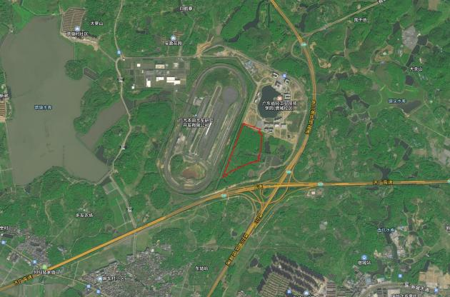
图 4 项目地块卫星图（腾讯卫星地图）

二、考古调查

（一）工作方法
考古调查的任务是发现、确认和研究文化遗存，为文化遗产保护提供依据，包括资料准备、现场踏查和考古试探等三个步骤。
1.基础资料准备：搜集项目地块相关历史文献、考古成果和图像、测绘资料，初步了解该项目地块的历史沿革和文化堆积情况。
（1）选取广州市统一的投影平面坐标系与高程基准的地形图，地形图应准确反映工作区域、周边整体地形地貌、高程差别，以及具体遗迹形状、空间位置关系等，精度一般不低于1：2000，局部地形实测图精度不低于1：1000。
（2）掌握项目地块内地下线网、管网分布情况，制定避让方案。
（3）根据项目地块的现场情况和历年考古成果，制定科学、详实的工作计划，明确工作任务、技术路线、人员分工和职责、工作进度、文物保护措施和应急预案等。
2.现场踏查：基本内容包括踏查对象的位置、范围与面积、堆积状况、年代与文化面貌、环境、保存现状等等。
（1）领队应熟悉项目地块的地形地貌，现场采集遗物标本，观察地块内地层断面，初步了解地块内地层堆积情况，结合资料预判遗址性质。
（2）现场踏查应采用“拉网式”调查法，调查小组至少由3人组成，对所有可能埋藏古代文化遗存的区域进行徒步踏查。
（3）测量遗址的地理坐标，并标注在地形图上。
（4）遗址范围与面积依据已暴露文化堆积的位置，并参照地表散见遗物的分布范围确定，必要时适当辅以勘探手段。
3.考古试探：根据地块地形、地貌，在地块范围内选取至少10个地方布点，进行初步勘探，提取土样并记录，以了解该地块内的地层堆积情况，为制定下一步工作计划和方案做好准备。
试探探孔记录应包括各堆积层距离地面的深度、土质土色、致密度、包含物、堆积状况研判结论、现场留取图象清晰、色彩真实的探孔土样的影像记录。

（二）历史文献及周边考古成果调查
根据《广州市文物普查汇编·增城区卷》记载，距离地块较近的不可移动文物有松吕祠、文笔塔。另外，考古工作者曾在增江流域进行考古调查时，在该项目地块附近发现和复查的遗址有东菇岭遗址、草扣岗遗址、围岭遗址。
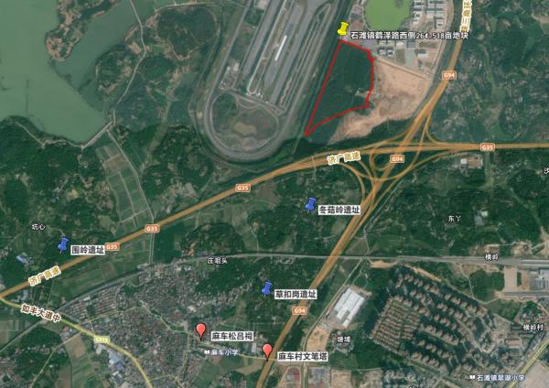
图 5 地块周边不可移动文物及遗址点分布图（黄色标记为项目位置）
松吕祠 位于石滩镇麻车村北面，是祀奉麻车村刘氏九世祖刘祐的祠堂。始建于清。坐北朝南，三间三进，总面阔12米，总进深28米，建筑占地336平方米。人字封火山墙，灰塑龙船脊，碌灰筒瓦，蓝釉陶瓦剪边，垂脊挑檐上置灰塑坐狮。青砖石脚，水泥三合土墁地。门前有旷地，青砖铺地，旷地内绿树成荫。
2010年3月，被列为增城区登记保护文物单位。
文笔塔 位于石滩镇麻车村刘氏宗祠东约一公里的周姑岭之颠，是佐文风出人才的风水塔。始建于明嘉靖年间。
塔为青砖结构实心塔。平面为圆形，底直径3.8米，周长5.7米，建筑面积11.34平方米。塔高约11米，塔身灰砂抹面，向上收分明显，外观呈圆锥状，似笔状，塔顶施灰塑葫芦作塔刹。筑塔所用的青砖规格较大，砖长34、宽17、厚8厘米，有明代特征。这种圆锥状建筑形制的古塔，独特的风格，具有一定的价值。
2009年9月，公布为增城区文物保护单位

东菇岭遗址 位于石滩镇麻车村东部东菇岭上，南邻草扣岗，东距大滨河160米，北侧为从莞深高速公路与广惠高速公路立交桥，从莞深高速公路自山岗东部经过。2004年4～5月，为配合北三环先行工程建设，对麻车村路段进行调查勘探时发现。
东菇岭为增江、西福河之间的一小山丘，平面近椭圆形，海拔约19米，相对高度约9米，坡度平缓，地表种植荔枝等果树，植被茂盛。
2004年调查时在地表采集到陶片27件，可分为新石器时代晚期至商代、西周至春秋两期。复查时未发现遗物。
草扣岗遗址 位于石滩镇麻车村东部草扣岗上，北邻东菇岭，南望鹧鸪岭，东距大滨河约300米，山脚分布鱼塘、水田等，中心岗村坐落于西南山脚，从莞深高速公路自山岗中部经过。2004年4～5月，为配合北三环先行工程建设，对麻车村路段进行调查勘探时发现。
草扣岗为增江、西福河之间的一小山丘，平面近椭圆形，海拔约15.9米，相对高度约10.9米，坡度平缓。山岗中部已建起大片厂房和房舍，对原始地貌破坏较严重，局部种植有荔枝等果树，分布较多现代坟墓。
2004年调查时在地表采集到陶片49件，可分为西周至春秋、战国至南越国、汉、唐宋四期。复查时未发现遗物。
围岭遗址 位于石滩镇沙陇村东部，麻车村西北，北面为增塘水库，南面为大片农田，东南距大滨河约440米，东距金兰寺遗址约3千米。广惠高速公路经过山岗南坡。围岭是一座略呈东西向的山岗,由3座小山丘构成，主岗高约24.3米，相对高度约19.3米，坡度平缓,其北面、西面连着小山岗。1999年9～11月，广东省文物考古研究所在广(州)惠(州)高速公路沿线调查时，发现夹砂陶片和夔纹陶片等，经过试掘后确认为一处先秦遗址。2000年1月，广州市文物考古研究所与增城市博物馆进行抢救性发掘，布10个探方，面积750平方米。此外在探方外发掘东汉墓葬7座，合计发掘面积850平方米。
共清理商时期和东周时期的灰坑31个、柱洞3处、灶坑1个、基槽1条，东汉砖室墓10座。
先秦时期遗物以灰褐色夹砂陶为主，另有少量泥质灰陶和釉陶。根据遗物器形、特征及出土单位情况，可分为商代、西周至春秋时期。
本次发掘的另一项重要收获是在灰坑里发现一件商时期的石范，是继珠海平沙棠下环遗址之后又一件经科学发掘出土的铸铜石范，为岭南青铜时代肇始阶段的研究提供了新的物证。
近年来，广州市文物考古研究院在该项目周边开展过一系列考古工作。
2020年4月，对增城区石滩镇麻车村162.134亩地块进行了考古调查工作，未发现古代文化遗存。
2021年8月-9月，对增城区石滩镇新城大道东侧102.203亩地块进行了考古调查工作，未发现古代文化遗存。
2022年2月-3月，对增城区石滩镇东西大道北侧266.983亩地块进行了考古调查勘探工作，未发现古代文化遗存及不可移动文物。
2022年6月-8月，对增城区石滩镇东西大道北侧165.011亩地块、国家管网集团广东省天然气官网穗管干线项目进行了考古调查勘探工作，未发现古代文化遗存及不可移动文物。
2022年11月-2023年1月，对增城区石滩镇东西大道北侧184.163亩地块进行了考古调查工作，未发现古代文化遗存和不可移动文物。
2023年3月，对增城区石滩镇麻车村167.415亩地块进行了考古调查、勘探工作，完成勘探面积11000平方米，未发现古代文化遗存和不可移动文物。
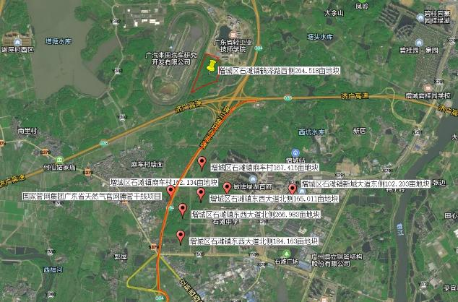
图 6 地块周边历年考古工作情况（黄标记点为项目位置）

（三）现场调查
考古调查覆盖整个项目地块范围，工作时间为2个工作日，已于2025年9月18-19日完成全部区域的考古调查工作。调查采取“拉网式”调查法，小组由张百祥、郭太兵、刘子龙等人组成，对所有可能埋藏古代遗存的区域进行徒步踏查，采集地表文化遗物，并尽可能地利用断崖剖面观察文化堆积、掌握更为准确的信息。
经调查，增城区石滩镇鹤泽路西侧264.518亩地块位于增城区石滩镇北部，济广高速以北，珠三角环线高速以西，广东省轻工业技师学院(增城校区)以南，西邻广汽本田汽车研究开发有限公司(理念路)。该地块总面积176345.10平方米，大部分都为岗地，地势平缓，地表大部分区域已经清表，部分区域生长灌木杂草，地势总体中间高四周低。调查时地表未发现不可移动文物和古代文化遗存。
此次考古调查不足以全面反映地块内的文物埋藏情况。结合周边考古成果，为确认该地块范围内的文物埋藏情况，需对该地块作进一步的考古勘探。
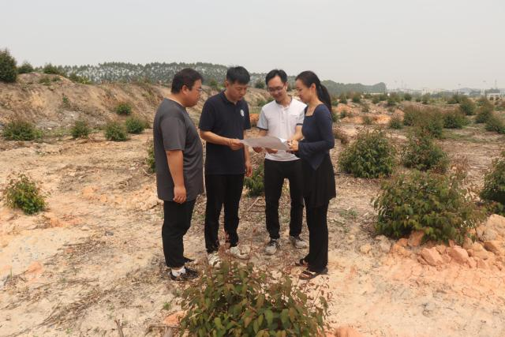
图 7 工作人员现场核对地块红线范围（东南-西北）

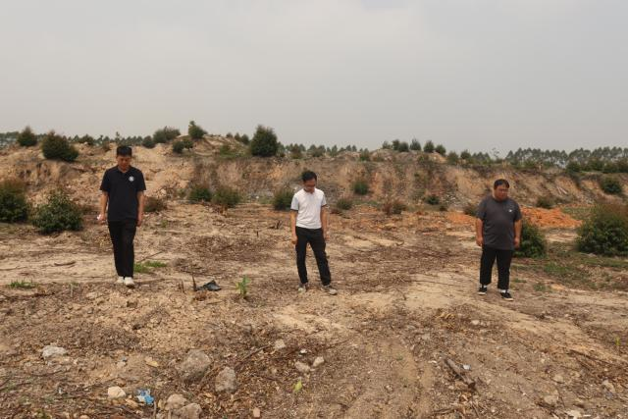
图 8 工作人员现场踏查（东-西）

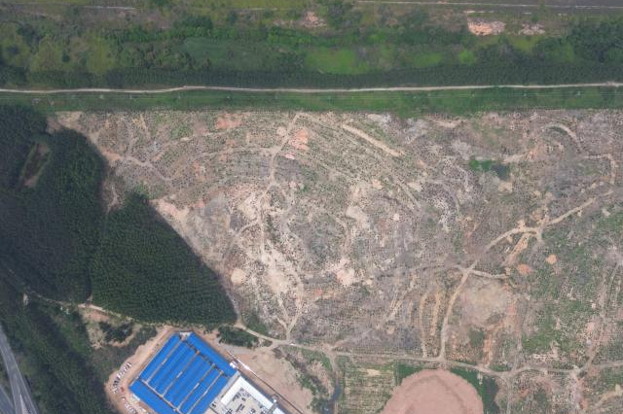
图 9 项目地块现状（上为西）

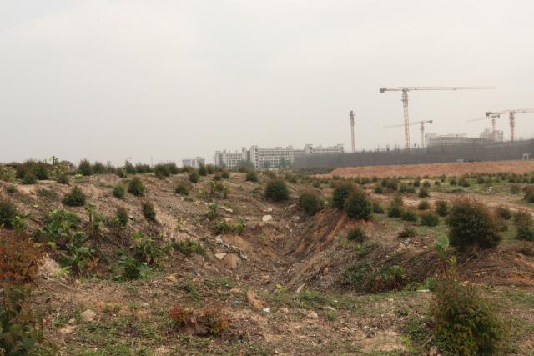
图 10 地块西南部现状（西南-东北）

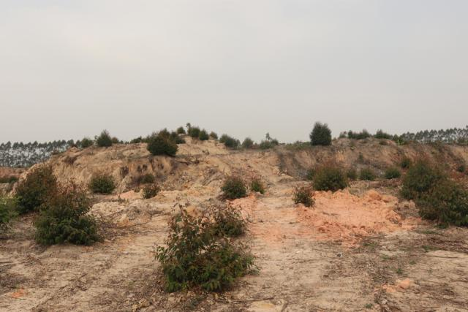
图 11 地块中西部现状（东南-西北）

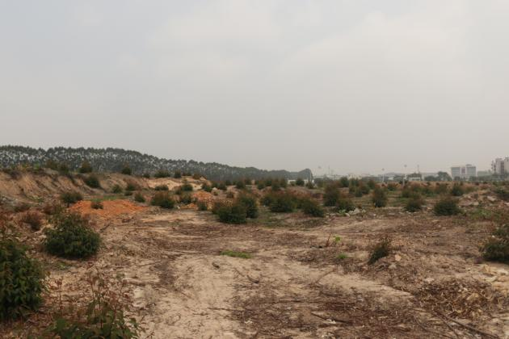
图 12 地块中部现状（东南-西北）

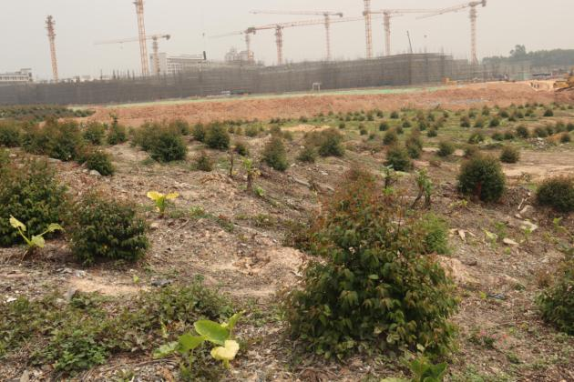
图 13 地块东部现状（西-东）

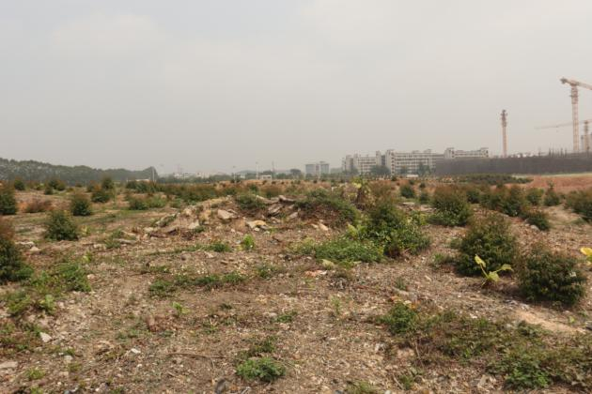
图 14 地块东北部现状（西南-东北）

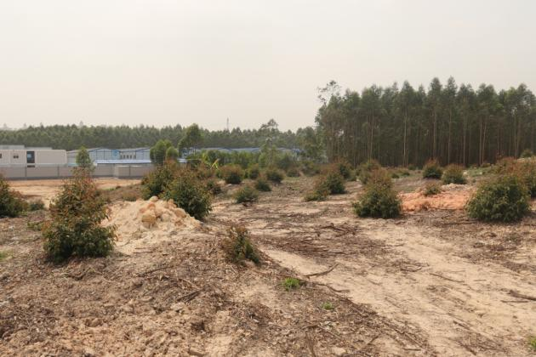图 15 地块南部现状（北-南）

三、考古勘探

（一）勘探队伍组成
本次考古勘探工作由领队、技师、探工、测绘员、资料员等组成。
1.领队，即项目负责人，由张百祥担任。其职责包括：
（1）主持本次考古调查勘探工作，制定工作计划，管理调查勘探队伍，组织和协调与调查勘探相关的各项工作。
（2）主持编写考古调查勘探工作报告。
（3）做好安全预案并及时上报安全事故。
（4）做好现场保护预案并及时上报重要发现。
2.安全员，由刘华担任。其职责包括：
（1）协助项目负责人制订考古勘探工地安全保卫方案、防灾预案及发现重要文化遗存的应急预案。
（2）落实安全管理及文明作业措施，对考古勘探工人进行思想教育，督促考古勘探工人严格遵守执行相关规定。
（3）对考古勘探工地进行安全巡查，及时发现事故隐患，并向项目负责人汇报。
3.技师一名，由李乖祥担任。其职责包括：
（1）负责调查勘探单元内的相关工作。
（2）鉴别土样，研判遗址性质及分布情况。
（3）探孔采样和登记。
（4）检查、复核探孔记录和测绘图。
（5）拍摄调查勘探影像，撰写勘探日记、勘探记录和相关遗迹单元记录。
4.探工8名：刘凤成、吕隆隆、梁志强、梁志雄、郝建明、吕晓明、罗来华、陈君良。其职责包括：
（1）负责勘探、取样和提取文物标本。
（2）初步研判土样性质。
（3）记录探孔地层堆积情况。
（4）运土、刮面。
5.测绘员一名，由杜东凯担任。其职责包括：
（1）协助领队制定测绘方案。
（2）设置勘探坐标原点和测绘需要的其他控制点，建立坐标系统。
（3）采集现场数据并绘制平面矢量图。
6.资料员一名，由陈生娥担任。其职责包括：
（1）协助领队汇总、整理当日现场记录、探孔记录、影像记录和矢量图等，并编号建档。
（2）负责登记、保管考古调查勘探过程中发现的文物标本，对文物标本进行统一编号。
（3）协助编写考古调查勘探工作报告。

（二）工作方法
考古勘探工作方法严格按照《考古勘探工作规程（试行）》执行。
1.定点、放样、布孔：测绘员应根据建设单位提供的测绘控制点设置勘探坐标原点，构建测控系统，以保证测绘数据与城乡规划坐标系统相对接。按照勘探坐标原点，使用测绘工具和仪器，标定出勘探区域的边角并在勘探区域西南角设置记号桩。按照拟定的勘探区域、布孔方法和勘探孔距，使用测绘工具和仪器放样标定探孔位置，明确标识出每个待探孔位。
2.确定布孔方法和勘探孔距：根据地形地势情况采用等距梅花状布孔法，探孔应错列分布。探孔孔距与孔距皆控制在1.5米以内。需要进一步进行调查的重点区域，可适当加密布孔。
3.普探：普探是在勘探区域内进行逐行勘探，提取土样并记录。探孔应排列规整，土样依次摆放整齐。探孔记录应包括各堆积层距离地面的深度、土质土色、致密度、包含物、堆积状况研判结论等。发现遗迹现象时，应现场在勘探区域布孔图上标注记号。探孔内文物标本采集和样品采集时，均应以探孔为出土单位登记，采集或采样标签应填写规范。应选择最能够反映堆积特征、有利于研判遗迹单位性质的探孔作为标准探孔。标准探孔除进行文字记录外，须现场留取图象清晰、色彩真实的探孔土样的影像记录。
4.重点卡探：发现重要遗迹现象、在刮面无法解决平面问题时应进行重点卡探，进一步掌握遗迹形制，探明堆积范围、厚度。堆积特征清楚、明确的大型夯土建筑遗迹等，应重点确认夯土遗存，以少量探孔进行穿透式勘探，了解遗迹堆积和叠压状况。古墓葬应探至墓口，重点确定墓葬开口形状，尽量减少探孔数量。重要遗迹应布设“十”字形排孔，了解遗迹的纵、横剖面及堆积情况。重点卡探的所有勘探及堆积信息，均应标注在探孔分布图上。
5.探沟勘探：探沟的布设是根据勘探工作的需要在重点区域进行的，一般情况下皆正南北或正东西方向，特殊地块依据地形情况因地制宜布设探沟。探沟以大写字母TG表示，各探沟地层堆积统一编号。探沟记录应包括各堆积层距离地面的深度、堆积层厚度、土质土色、致密度、包含物、堆积状况研判结论等。在探沟内发现文物标本的应予以采集或采样，采集或采样时应以探沟为出土单位登记，采集或采样标签应填写规范。探沟勘探在暴露遗迹后一般采取不发掘或解剖发掘的方式进行工作，除进行文字记录外，须现场留取图象清晰、色彩真实的遗迹单位的影像记录。探沟的测量以西南角为坐标点。
6.遗迹研判：技师应根据遗迹形制、土样、提取物形状等，初步分析遗迹类型，形制，现场记录研判结果。记录内容应包括分布范围、埋藏情况（距现地表深度和开口层位）、形制结构、堆积状况（含与相关遗迹关系）、保存状况等，绘制平、剖面图。土样中包含物或遗迹形制特征明显时，应初步判断遗迹年代。遗迹单位确认后，应及时在勘探区域探孔布设图上标注遗迹单元的平面形制。
7.遗迹编号：经考古勘探发现、并初步确认的遗迹单位，应以勘探区域为单位进行统一编号。
8.堆积记录：勘探过程中，技师应做好地层堆积描述和遗迹单位记录。探孔记录应以勘探区域为单位，采用表格形式。内容应包括遗址、年度、勘探区域、探孔编号、探孔三维坐标、地层堆积（包括距现地表深度、土质、土色、致密度、包含物、堆积性质、采集遗物等）。
9.文物标本采集：采集文物标本时，应以探孔为单位，准确记录文物标本被发现时的三维坐标信息，并说明埋藏环境。
10.测绘成图：测绘员应及时采集现场数据并绘制相关图纸。
（1）在既有测绘系统的基础上，利用全站仪或RTK等测绘仪器测量遗迹单位，并绘制平面矢量图。
（2）测绘控制点坐标应取自遗址三维测绘坐标系统。为保证室内成图质量，应现场绘制草图，可使用勘探单元探孔布设图作为草图的底图。
（3）每幅测绘图须注明图名、图号、比例、绘图者、审定者、绘图日期、图例、方向等必要说明。
（4）应根据勘探探孔布设图，绘制遗迹平面分布图、勘探堆积总剖面图。选择勘探总剖面图的剖面位置时，应充分考虑探孔布列，并在剖面图上标注探孔位置。
11.资料汇总：资料员应协助领队对勘探资料进行汇总、整理。内容包括：勘探日记、探孔记录、遗迹单位记录等表格，勘探单位平面位置图（范围图）、遗迹单位平面分布图、勘探单元典型堆积平剖面图、出土遗物图等绘图，现场工作照、标准孔土样照片、重点卡探照片、探沟重探照片、遗迹遗物照等影像资料。

（三）工作步骤
本次考古勘探工作大致按照普探、探沟勘探、遗迹研判、测绘成图、资料汇总、形成报告、检查验收等七个步骤进行。
（1）普探
由技师带领探工在地块内逐行勘探。本次勘探工作，探孔间距为1.5米，自上而下打孔提取土样，直至生土。由探工仔细记录地层堆积情况，技师鉴别土样、探孔采样和登记。
（2）探沟勘探
根据该地块的现状特征，本次考古勘探工作采取探孔与探沟相结合方式进行。
工作时遵循以下原则：
①平剖面结合，根据土质土色区分堆积，确定早晚关系；
②由晚及早进行清理；
③按原貌揭露遗迹；
④按单位收集遗物；
⑤及时、客观、全面做好记录，以了解地下文物埋藏情况。
本次考古勘探工作开挖探沟2条，投入人员4人，耗时2天。
（3）遗迹研判
由技师根据遗迹形制、土样、提取物性状等，初步分析遗迹类型、性质，现场记录研判结果，并对遗迹进行编号。
（4）测绘成图
以建设单位提供的拟建工程图纸，建立与广州市平面坐标系统和高程系统相一致的拟建区域测绘坐标系统。利用高精度全站仪或RTK、GPS等测绘工具对探孔及遗存进行测绘。并绘制探孔、探沟分布图，遗迹平面分布图等图纸。
（5）资料汇总
整理考古探勘记录的资料，包括文字和影像资料。考古勘探记录完全纳入拟建区域测绘坐标系统，以勘探单元为单位，对探孔进行记录，并做好地层堆积描述和遗迹单位的记录。
（6）形成报告
考古勘探结果明确之后，由勘探领队主持编写考古调查勘探工作报告。若有重要发现，领队在现场部署加强安全保护措施后，应立即上报，由院领导拟定下一步保护措施。
（7）检查验收
勘探工作结束后，由我院按照相关规定组织验收。验收时应参照《考古勘探工作规程（试行）》及我院《考古调查勘探项目验收管理办法》执行。
检查或验收时发现考古勘探工作存在重大质量问题或责任事故的，应现场明确整改意见并立即进行整改。

（四）探孔勘探
通过对增城区石滩镇鹤泽路西侧264.518亩地块的考古调查，我院初步掌握了该地块的基本情况。根据调查结果，结合地块地表现状，经与甲方确认，我院将对该项目地块进行考古勘探工作，勘探面积17600平方米，均为普通勘探。我们在地块内共布设探孔约15700个，本次勘探提取标准探孔20个，其具体情况如下：

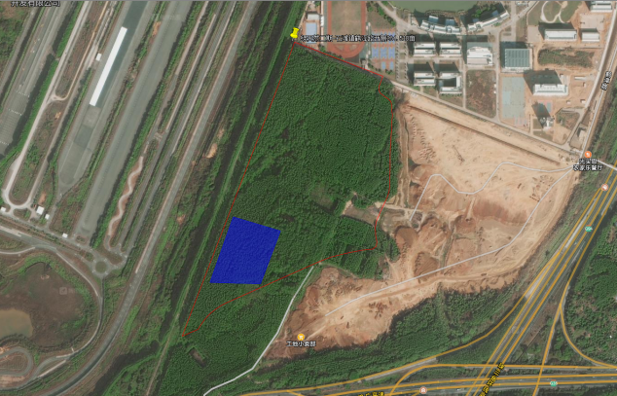
图 16 项目勘探范围示意图（蓝色区域）

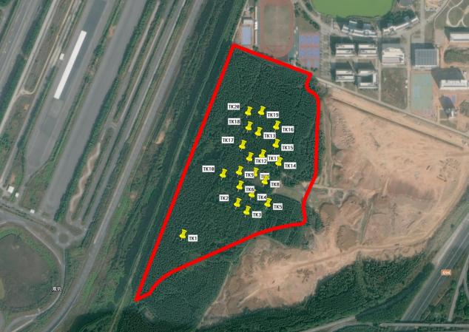
图 17 项目地块内标准孔分布示意图（黄色标记点）

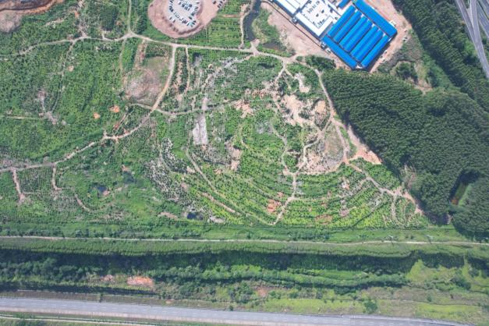
图 18 勘探区域现状（西-东）

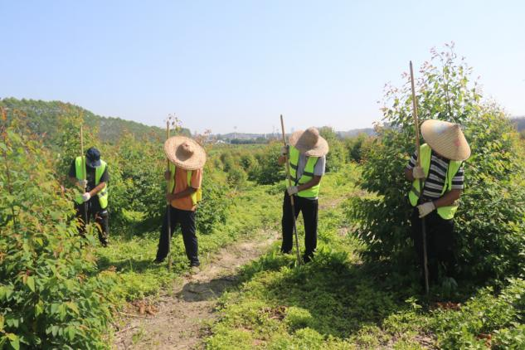
图 19 普探工作照（东-西）

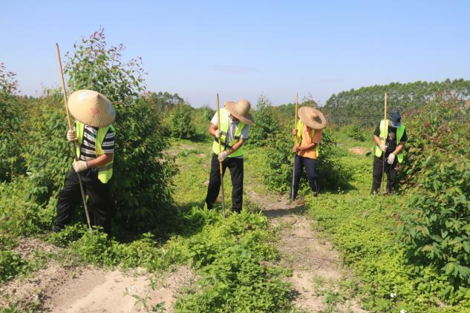
图 20 普探工作照（东北-西南）

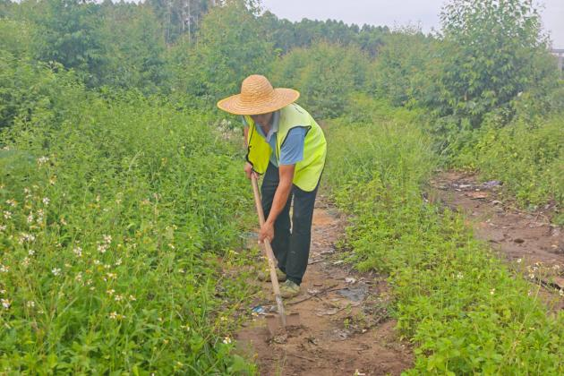
图 21 标准孔清表工作照（东北-西南）

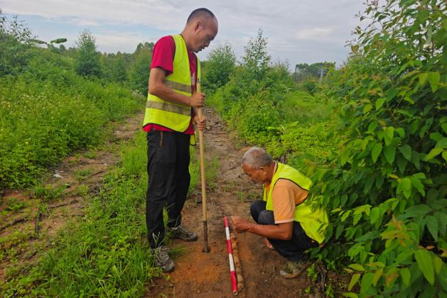
图 22 提取标准孔土样工作照（东北-西南）

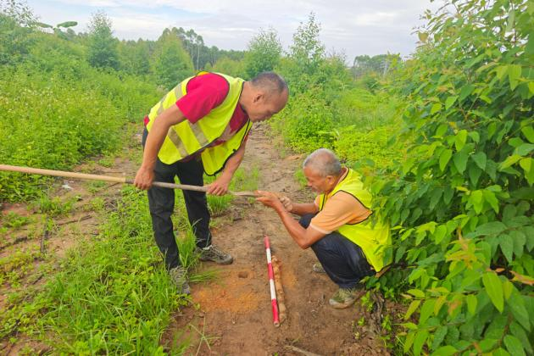
图 23 分析标准孔土样工作照（东北-西南）

TK1：位于项目地块南部，探孔中心坐标为（X：2568638.3190，Y：477210.2322），地层堆积情况如下：
①层：表土层，距地表0-0.4米，厚约0.4米，为灰褐色黏土，土质疏松，包含植物根茎。该层下为生土，勘探深至1.0米，黄褐色黏土，土质致密、纯净。
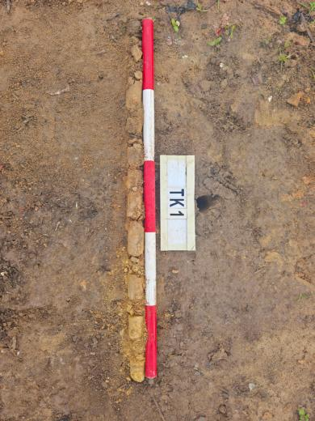
图 24 TK1土样（标杆长1米，土样由左到右）
TK2：位于项目地块南部，探孔中心坐标为（X：2568686.4284，Y：477357.2841），地层堆积情况如下：
①层：表土层，距地表0-0.5米，厚约0.5米，为灰褐色黏土，土质疏松，包含植物根茎。该层下为生土，勘探深至1.0米，黄褐色黏土，土质致密、含风化石。
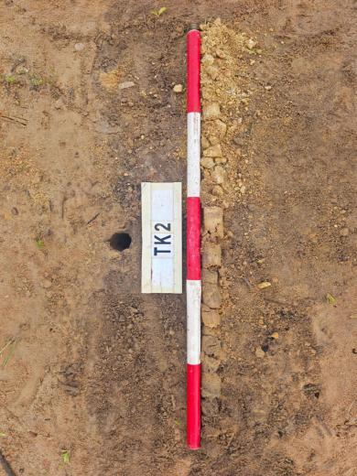
图 25 TK2土样（标杆长1米，土样由左到右）

TK3：位于项目地块东南部，探孔中心坐标为（X：2568672.5642，Y：477414.2530），地层堆积情况如下：
①层：表土层，距地表0-0.25米，厚约0.25米，为灰褐色黏土，土质疏松，包含植物根茎。该层下为生土，勘探深至1.0米，红褐色黏土，土质致密、含风化石。
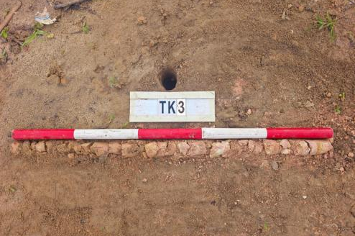
图 26 TK3土样（标杆长1米，土样由左到右）
TK4：位于项目地块南部，探孔中心坐标为（X：2568727.7592，Y：477419.0739），地层堆积情况如下：
①层：表土层，距地表0-0.5米，厚约0.5米，为灰褐色黏土，土质疏松，包含植物根茎。该层下为生土，勘探深至1.0米，红黄褐色相间黏土，土质致密、含风化石。
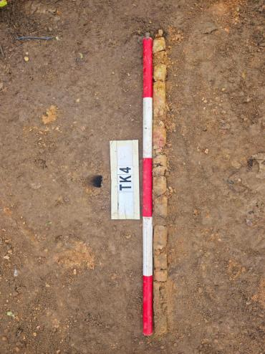
图 27 TK4土样（标杆长1米，土样由左到右）

TK5：位于项目地块东南部，探孔中心坐标为（X：2568706.1321，Y：477491.2523），地层堆积情况如下：
①层：表土层，距地表0-0.6米，厚约0.6米，为灰褐色黏土，土质疏松，包含植物根茎。该层下为生土，勘探深至1.0米，红黄褐色相间黏土，土质致密、含风化石。
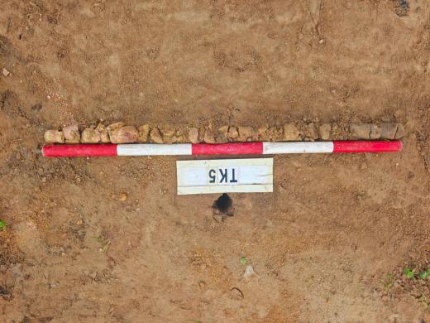
图 28 TK5土样（标杆长1米，土样由左到右）
TK6：位于项目地块中南部，探孔中心坐标为（X：2568743.2370，Y：477357.6735），地层堆积情况如下：
①层：表土层，距地表0-0.2米，厚约0.2米，为灰褐色黏土，土质疏松，包含植物根茎。该层下为生土，勘探深至1.0米，黄褐色黏土，土质致密、纯净。
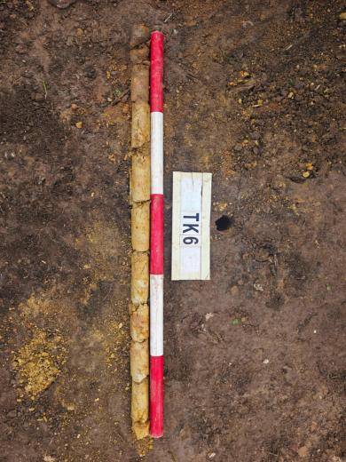
图 29 TK6土样（标杆长1米，土样由左到右）

TK7：位于项目地块中部，探孔中心坐标为（X：2568790.6908，Y：477427.2241），地层堆积情况如下：
①层：表土层，距地表0-0.3米，厚约0.3米，为灰褐色黏土，土质疏松，包含植物根茎。该层下为生土，勘探深至1.0米，红褐色黏土，土质致密、含风化石。
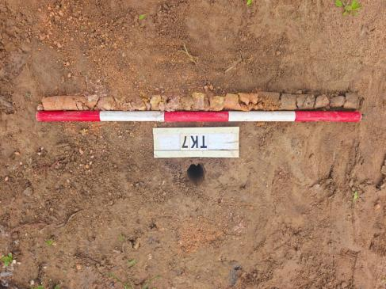
图 30 TK7土样（标杆长1米，土样由左到右）
TK8：位于项目地块中东部，探孔中心坐标为（X：2568767.3775，Y：477475.8492），地层堆积情况如下：
①层：表土层，距地表0-0.2米，厚约0.2米，为灰褐色黏土，土质疏松，包含植物根茎。该层下为生土，勘探深至1.0米，红褐色黏土，土质致密、纯净。
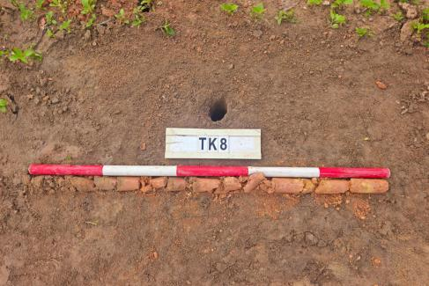
图 31 TK8土样（标杆长1米，土样由左到右）

TK9：位于项目地块中部，探孔中心坐标为（X：2568796.1343，Y：477362.5414），地层堆积情况如下：
①层：表土层，距地表0-0.4米，厚约0.4米，为灰褐色黏土，土质疏松，包含植物根茎。该层下为生土，勘探深至1.0米，红黄褐色相间黏土，土质致密、含风化石。
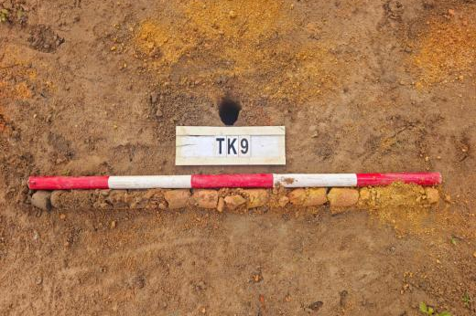
图 32 TK9土样（标杆长1米，土样由左到右）
TK10：位于项目地块西部，探孔中心坐标为（X：2568776.7926，Y：477301.1213），地层堆积情况如下：
①层：表土层，距地表0-0.4米，厚约0.4米，为灰褐色黏土，土质疏松，包含植物根茎。该层下为生土，勘探深至1.0米，黄褐色黏土，土质致密、纯净。
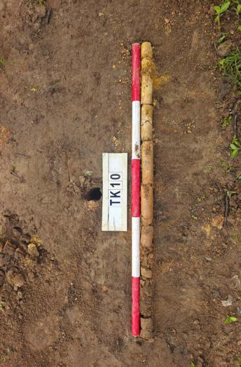
图 33 TK10土样（标杆长1米，土样由左到右）

TK11：位于项目地块中部，探孔中心坐标为（X：2568858.4000，Y：477459.7145），地层堆积情况如下：
①层：表土层，距地表0-0.3米，厚约0.3米，为灰褐色黏土，土质疏松，包含植物根茎。该层下为生土，勘探深至1.0米，红黄褐色相间黏土，土质致密、纯净。
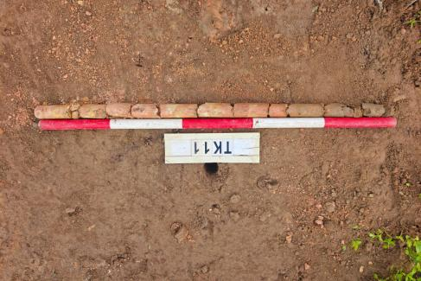
图 34 TK11土样（标杆长1米，土样由左到右）
TK12：位于项目地块中部，探孔中心坐标为（X：2568841.7673，Y：477407.2281），地层堆积情况如下：
①层：表土层，距地表0-0.2米，厚约0.2米，为灰褐色黏土，土质疏松，包含植物根茎。该层下为生土，勘探深至1.0米，红黄褐色相间黏土，土质致密、纯净。
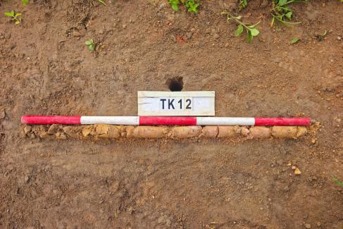
图 35 TK12土样（标杆长1米，土样由左到右）

TK13：位于项目地块中北部，探孔中心坐标为（X：2568927.1090，Y：477445.4590），地层堆积情况如下：
①层：表土层，距地表0-0.3米，厚约0.3米，为灰褐色黏土，土质疏松，包含植物根茎。该层下为生土，勘探深至1.0米，红黄褐色相间黏土，土质致密、含风化石。
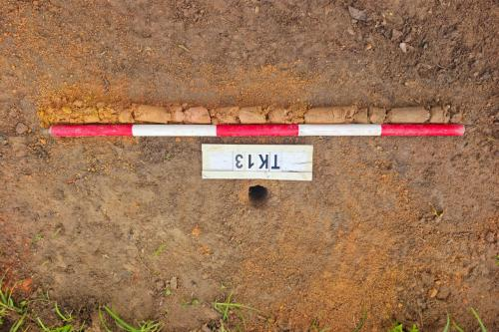
图 36 TK13土样（标杆长1米，土样由左到右）
TK14：位于项目地块东部，探孔中心坐标为（X：2568830.4389，Y：477511.1355），地层堆积情况如下：
①层：表土层，距地表0-0.3米，厚约0.3米，为灰褐色黏土，土质疏松，包含植物根茎。该层下为生土，勘探深至1.0米，红褐色黏土，土质致密、纯净。
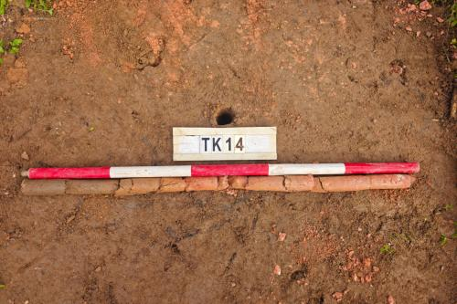
图 37 TK14土样（标杆长1米，土样由左到右）

TK15：位于项目地块东部，探孔中心坐标为（X：2568885.8674，Y：477505.2296），地层堆积情况如下：
①层：表土层，距地表0-0.2米，厚约0.2米，为灰褐色黏土，土质疏松，包含植物根茎。该层下为生土，勘探深至1.0米，红黄褐色相间黏土，土质致密、含风化石。
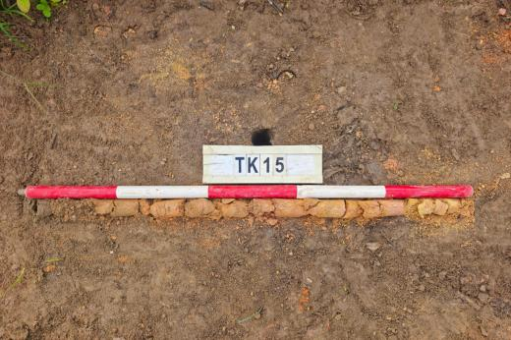
图 38 TK15土样（标杆长1米，土样由左到右）
TK16：位于项目地块东北部，探孔中心坐标为（X：2568955.6450，Y：477506.5129），地层堆积情况如下：
①层：表土层，距地表0-0.1米，厚约0.1米，为灰褐色黏土，土质疏松，包含植物根茎。该层下为生土，勘探深至1.0米，红褐色黏土，土质致密、纯净。
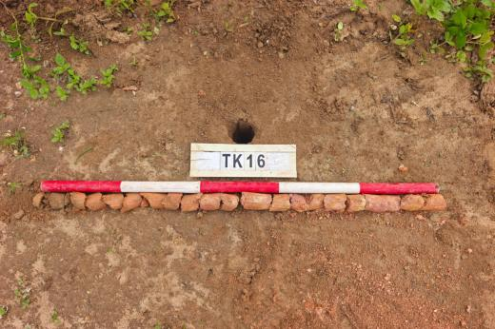
图 39 TK16土样（标杆长1米，土样由左到右）

TK17：位于项目地块西部，探孔中心坐标为（X：2568885.4371，Y：477369.9773），地层堆积情况如下：
①层：表土层，距地表0-0.4米，厚约0.4米，为灰褐色黏土，土质疏松，包含植物根茎。该层下为生土，勘探深至1.0米，红褐色黏土，土质致密、纯净。
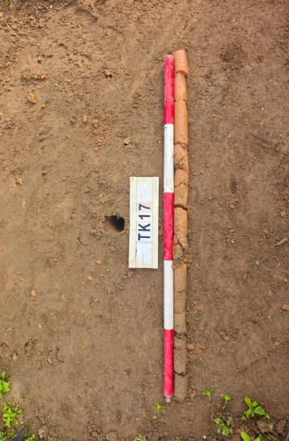
图 40 TK17土样（标杆长1米，土样由左到右）
TK18：位于项目地块西部，探孔中心坐标为（X：2568959.4712，Y：477393.4412），地层堆积情况如下：
①层：表土层，距地表0-0.25米，厚约0.25米，为灰褐色黏土，土质疏松，包含植物根茎。该层下为生土，勘探深至1.0米，红褐色黏土，土质致密、纯净。
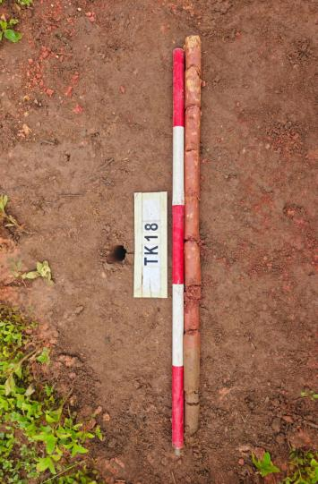
图 41 TK18土样（标杆长1米，土样由左到右）

TK19：位于项目地块北部，探孔中心坐标为（X：2569015.0624，Y：477451.3908），地层堆积情况如下：
①层：表土层，距地表0-0.15米，厚约0.15米，为灰褐色黏土，土质疏松，包含植物根茎。该层下为生土，勘探深至1.0米，红褐色黏土，土质致密、纯净。
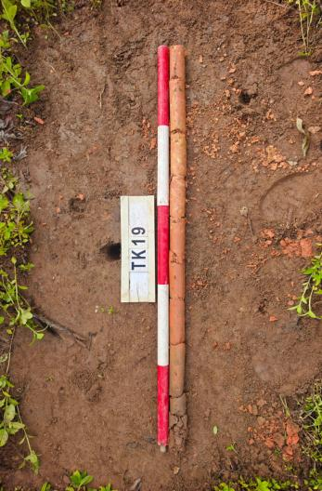
图 42 TK19土样（标杆长1米，土样由左到右）
TK20：位于项目地块西北部，探孔中心坐标为（X：2569011.8214，Y：477384.3796），地层堆积情况如下：
①层：表土层，距地表0-0.2米，厚约0.2米，为灰褐色黏土，土质疏松，包含植物根茎。该层下为生土，勘探深至1.0米，黄褐色黏土，土质致密、含风化石。
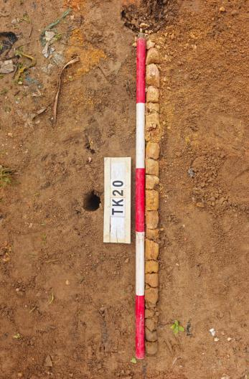
图 43 TK20土样（标杆长1米，土样由左到右）

（五）探沟勘探
根据勘探区域的实际情况，结合探孔勘探的结果，经过多方考虑，我们采用布置探沟的方式进行考古勘探工作，以便进一步了解地块内地层堆积情况。我们在地块内布置探沟2条，编号：TG1-TG2。具体情况介绍如下：
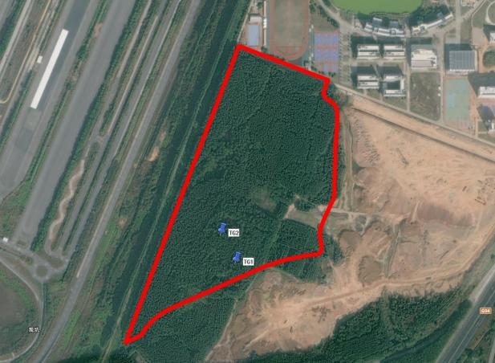
图 44 项目地块内探沟分布示意图（蓝色标记点）
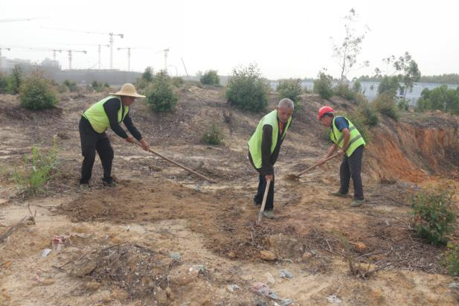
图 45 探沟清表工作照（南-北）

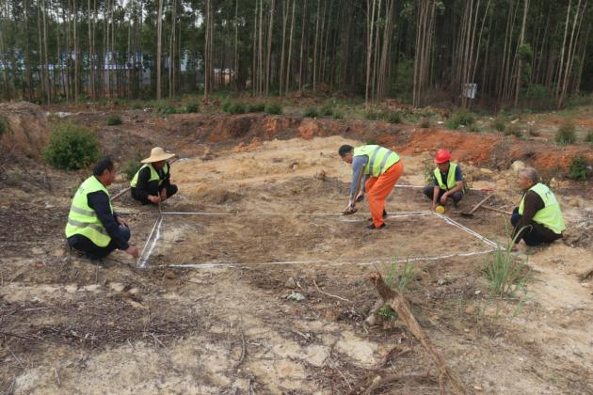
图 46 布方工作照（西-东）

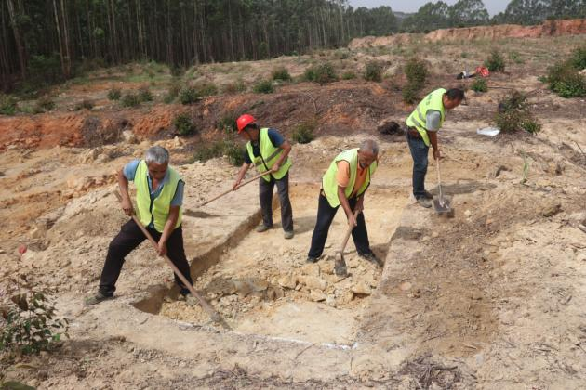
图 47 清理工作照（西北-东南）

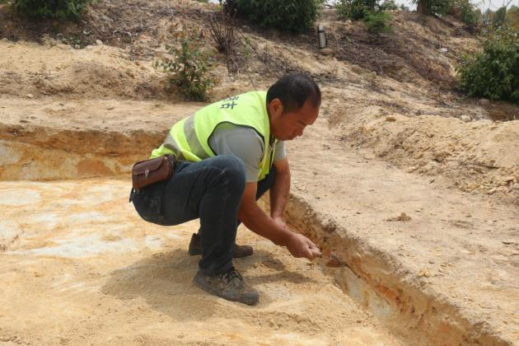
图 48 划分地层工作照（西南-东北）

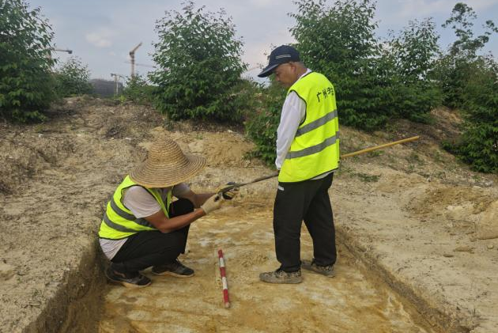
图 49 底部钻探工作照（南-北）

TG1：位于项目地块南部，西南角坐标为（X：2568637.4917，Y：477345.2019），方向0°，规格2m×4m，南北长4米，东西宽2米，面积8平方米。
该探沟清理深度约0.2-0.4米，地层堆积依土色、土质及包含物划分如下：
①层：表土层，厚0.1-0.25米，灰褐色黏土，土质疏松，包含植物根茎等。
该层下为生土，为黄褐色黏土，土质致密，含风化石。
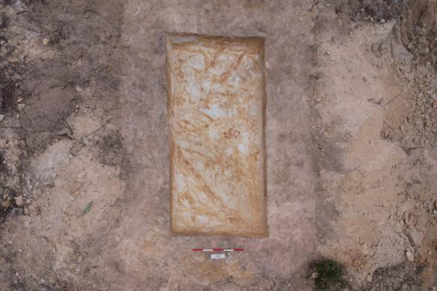
图 50 TG1完工照（上为北）
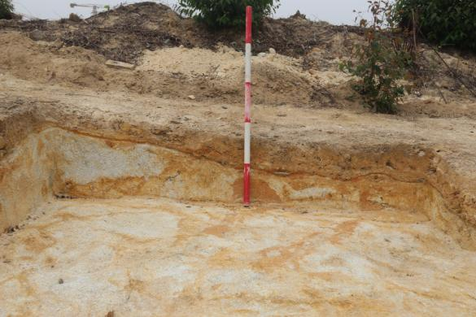
图 51 TG1北壁（南-北）

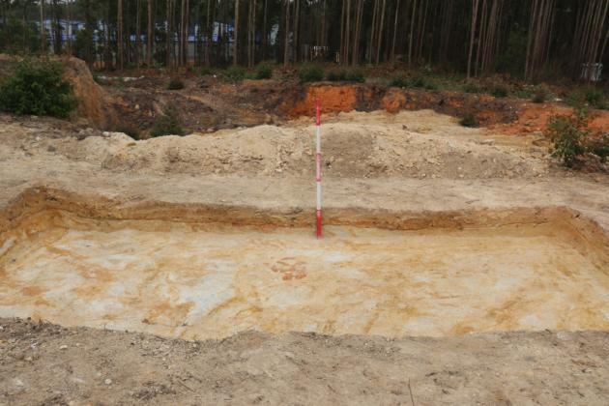
图 52 TG1东壁（西-东）

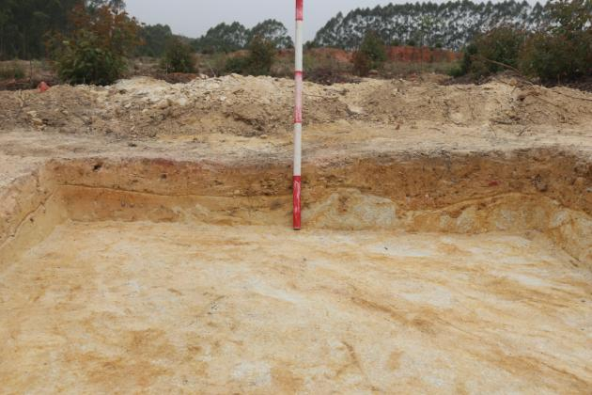
图 53 TG1南壁（北-南）

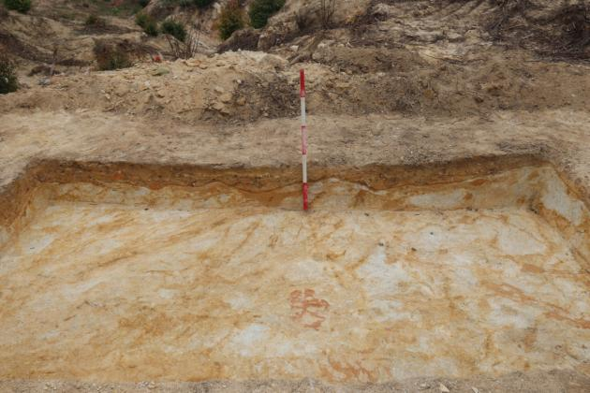
图 54 TG1西壁（东-西）

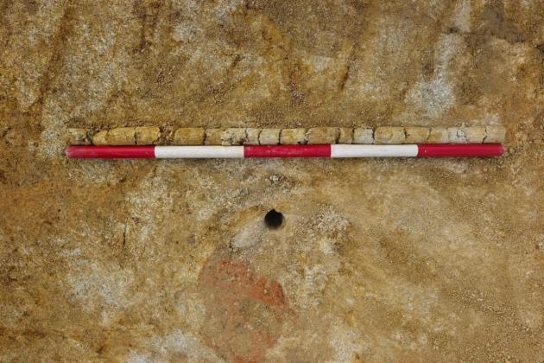
图 55 TG1底部探孔土样（标杆长1米，土样由左往右）

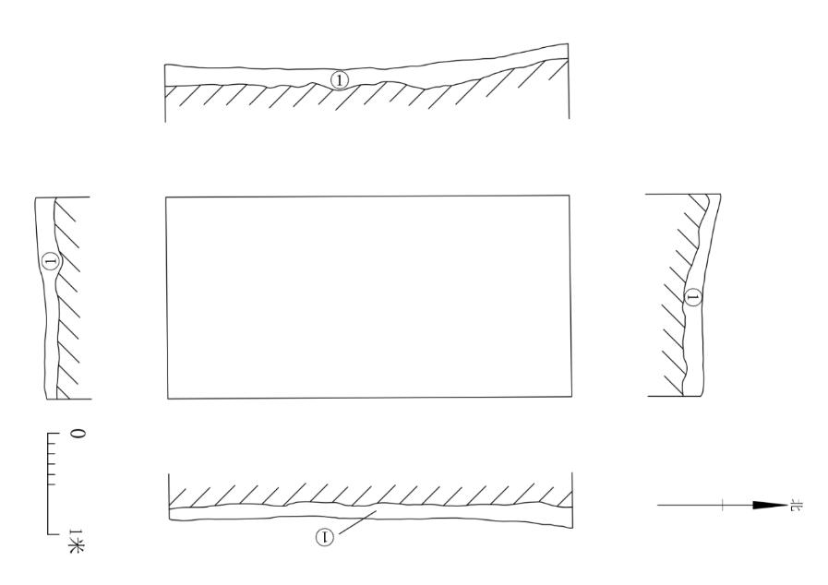
图 56 TG1平剖面图

TG2：位于项目地块中南部，西南角坐标为（X：2568690.2800，Y：477298.9400），方向0°，规格2m×4m，南北长4米，东西宽2米，面积8平方米。
该探沟清理深度约0.4-0.5米，地层堆积依土色、土质及包含物划分如下：
①层：表土层，厚0.2-0.45米，灰褐色黏土，土质疏松，包含植物根茎等。
该层下为生土，为红黄褐色相间黏土，土质致密，含风化石。
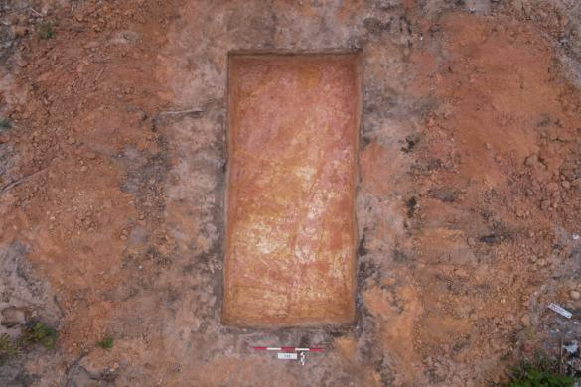
图 57 TG2完工照（上为北）
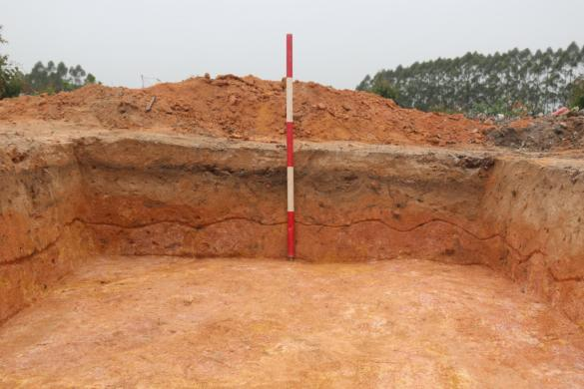
图 58 TG2北壁（南-北）

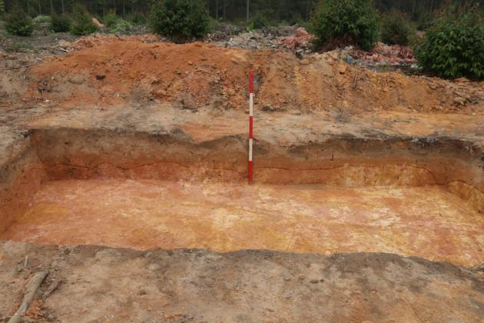
图 59 TG2东壁（西-东）

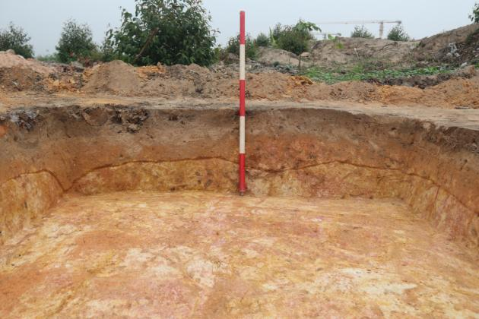
图 60 TG2南壁（北-南）

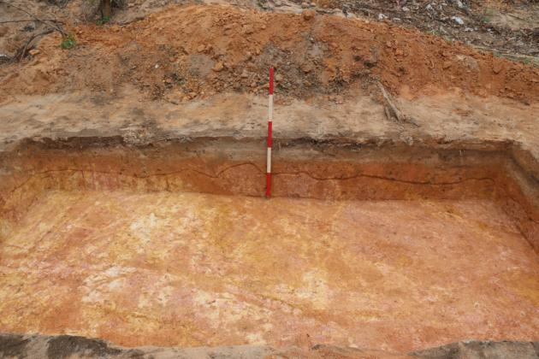
图 61 TG2西壁（东-西）

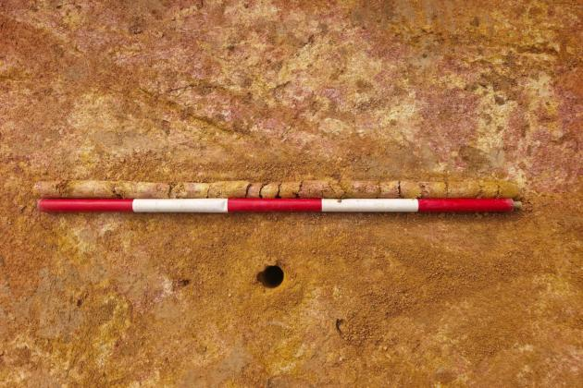
图 62 TG2底部探孔土样（标杆长1米，土样由左往右）

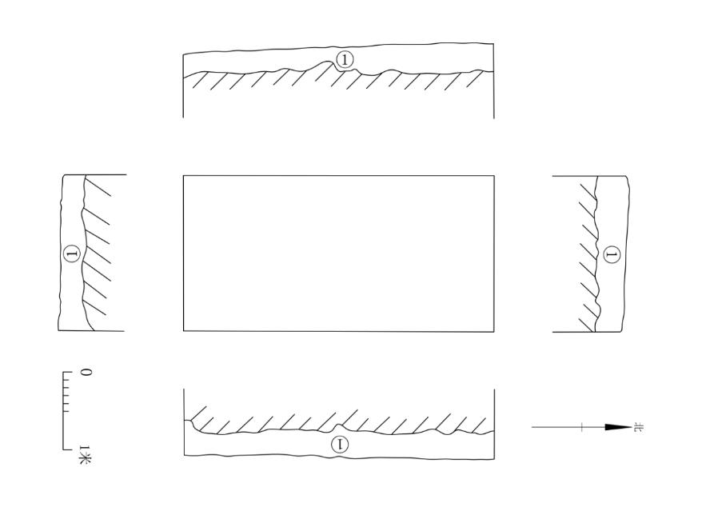
图 63 TG2平剖面图

（六）剖面勘探
根据项目地块地形情况，我们在地块内修整2处剖面进行地层分析，编号为PM1-PM2，具体情况介绍如下：
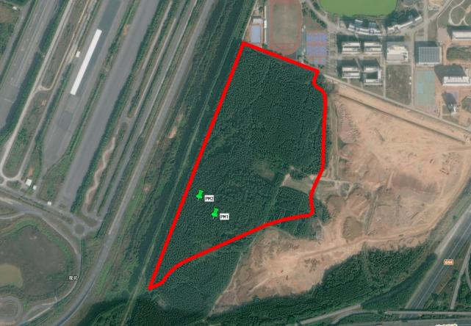
图 64 项目地块内剖面分布示意图（绿色标记点）

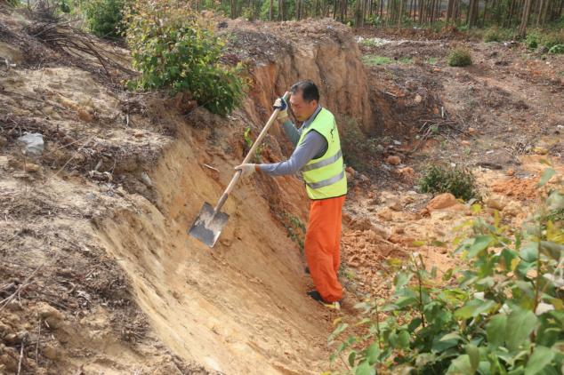图 65 剖面工作照（西-东）

PM1：位于项目地块西南部，剖面地层堆积依土色、土质及包含物可划分为一层，具体情况如下：
①层：表土层，厚约0.6-1.1米，为浅灰褐色黏土，土质疏松，含植物根茎；该层下即为生土，为黄褐色黏土，土质致密，含风化石。
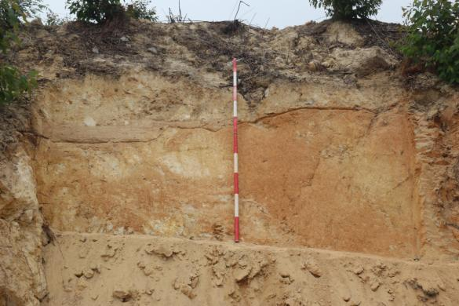
图 66 PM1完工照（南-北）

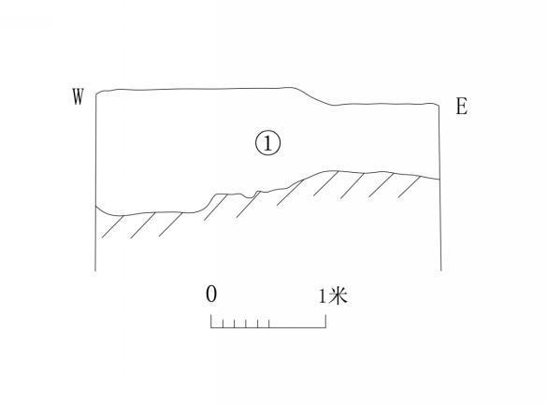
图 67 PM1剖面图

PM2：位于项目地块西部，剖面地层堆积依土色、土质及包含物可划分为一层，具体情况如下：
①层：表土层，厚约0.4-1.0米，为黄褐色黏土，土质疏松，含植物根茎；该层下即为生土，为黄褐色黏土，土质致密，纯净。
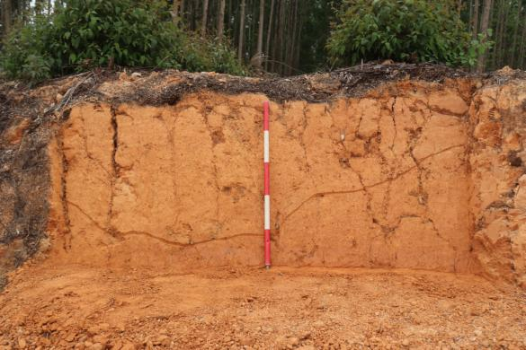
图 68 PM2完工照（西-东）

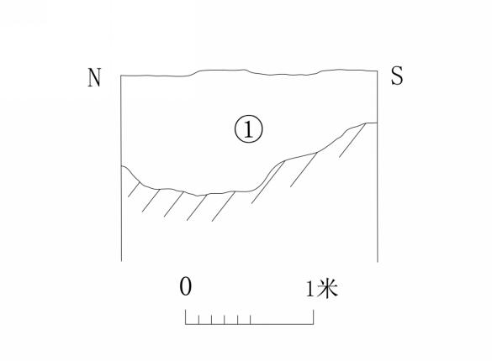
图 69 PM2剖面图

四、考古调查勘探结果和文物保护意见

（一）考古调查勘探结果
根据《中华人民共和国文物保护法》《广州市文物保护规定》，按照《广州市文物局关于增城区2025年度第一批地块考古调查勘探工作的复函》（文物20250245号）的指导意见，受广州市增城区土地开发储备中心的委托，由我院负责增城区石滩镇鹤泽路西侧264.518亩地块的文物考古调查、勘探工作，完成调查面积176345.10平方米、勘探面积17600平方米。
增城区石滩镇鹤泽路西侧264.518亩地块位于增城区石滩镇北部，济广高速以北，珠三角环线高速以西，广东省轻工业技师学院(增城校区)以南，西邻广汽本田汽车研究开发有限公司(理念路)。该地块总面积176345.10平方米，大部分都为岗地，地势平缓，地表大部分区域已经清表，部分区域生长灌木杂草，地势总体中间高四周低。考古勘探表明，该地块内地层堆积较为简单。①层：表土层，为灰褐色黏土，土质疏松，包含植物根茎。该层下为生土，为黄褐色或红褐色黏土，土质致密、纯净，部分区域含风化石。
本次考古调查勘探工作在项目地块内未发现古代文化遗存及不可移动文物。

（二）文物保护意见
根据以上考古调查勘探结果，项目用地范围内未发现具有重要历史文化价值及需要进一步开展考古发掘或原址保护的古代文化遗存。本次勘探对于今后在这一区域的考古工作具有一定的借鉴意义。
本次考古调查勘探工作完成后，收储单位可以继续按规定完善土地出让的手续。
由于地下堆积的形成、地面遗存的分布，存在一定的特殊性和不确定性，且本次考古勘探是对重点区域采取普通勘探的方式，勘探范围未能覆盖全部区域。后续在建设施工过程中，如发现文物或者疑似文物，建设、施工方应当立即停止施工，保护好现场，并立即报告当地文物行政部门。

附表一 增城区石滩镇鹤泽路西侧264.518亩地块探孔登记表
序号 | 坐标 |  | 层位 | 距离地表深度（米） | 土质、土色及包含物 | 堆积性  质初判 | 堆积年  代初判 | 备注
序号 | X | Y
TK1 | 2568638.3190 | 477210.2322 | ① | 0.4 | 灰褐色黏土，土质疏松，包含植物根茎 | 表土 | 现代 | 该层下为生土，勘探深至1.0米，黄褐色黏土，土质致密、纯净
TK2 | 2568686.4284 | 477357.2841 | ① | 0.5 | 灰褐色黏土，土质疏松，包含植物根茎 | 表土 | 现代 | 该层下为生土，勘探深至1.0米，黄褐色黏土，土质致密、含风化石
TK3 | 2568672.5642 | 477414.2530 | ① | 0.25 | 灰褐色黏土，土质疏松，包含植物根茎 | 表土 | 现代 | 该层下为生土，勘探深至1.0米，红褐色黏土，土质致密、含风化石
TK4 | 2568727.7592 | 477419.0739 | ① | 0.5 | 灰褐色黏土，土质疏松，包含植物根茎 | 表土 | 现代 | 该层下为生土，勘探深至1.0米，红黄褐色相间黏土，土质致密、含风化石
TK5 | 2568706.1321 | 477491.2523 | ① | 0.6 | 灰褐色黏土，土质疏松，包含植物根茎 | 表土 | 现代 | 该层下为生土，勘探深至1.0米，红黄褐色相间黏土，土质致密、含风化石
TK6 | 2568743.2370 | 477357.6735 | ① | 0.2 | 灰褐色黏土，土质疏松，包含植物根茎 | 表土 | 现代 | 该层下为生土，勘探深至1.0米，黄褐色黏土，土质致密、纯净
TK7 | 2568790.6908 | 477427.2241 | ① | 0.3 | 灰褐色黏土，土质疏松，包含植物根茎 | 表土 | 现代 | 该层下为生土，勘探深至1.0米，红褐色黏土，土质致密、含风化石
TK8 | 2568767.3775 | 477475.8492 | ① | 0.2 | 灰褐色黏土，土质疏松，包含植物根茎 | 表土 | 现代 | 该层下为生土，勘探深至1.0米，红褐色黏土，土质致密、纯净
TK9 | 2568796.1343 | 477362.5414 | ① | 0.4 | 灰褐色黏土，土质疏松，包含植物根茎 | 表土 | 现代 | 该层下为生土，勘探深至1.0米，红黄褐色相间黏土，土质致密、含风化石
TK10 | 2568776.7926 | 477301.1213 | ① | 0.4 | 灰褐色黏土，土质疏松，包含植物根茎 | 表土 | 现代 | 该层下为生土，勘探深至1.0米，黄褐色黏土，土质致密、纯净
TK11 | 2568858.4000 | 477459.7145 | ① | 0.3 | 灰褐色黏土，土质疏松，包含植物根茎 | 表土 | 现代 | 该层下为生土，勘探深至1.0米，红黄褐色相间黏土，土质致密、纯净
TK12 | 2568841.7673 | 477407.2281 | ① | 0.2 | 灰褐色黏土，土质疏松，包含植物根茎 | 表土 | 现代 | 该层下为生土，勘探深至1.0米，红黄褐色相间黏土，土质致密、纯净
TK13 | 2568927.1090 | 477445.4590 | ① | 0.3 | 灰褐色黏土，土质疏松，包含植物根茎 | 表土 | 现代 | 该层下为生土，勘探深至1.0米，红黄褐色相间黏土，土质致密、含风化石
TK14 | 2568830.4389 | 477511.1355 | ① | 0.3 | 灰褐色黏土，土质疏松，包含植物根茎 | 表土 | 现代 | 该层下为生土，勘探深至1.0米，红褐色黏土，土质致密、纯净
TK15 | 2568885.8674 | 477505.2296 | ① | 0.2 | 灰褐色黏土，土质疏松，包含植物根茎 | 表土 | 现代 | 该层下为生土，勘探深至1.0米，红黄褐色相间黏土，土质致密、含风化石
TK16 | 2568955.6450 | 477506.5129 | ① | 0.1 | 灰褐色黏土，土质疏松，包含植物根茎 | 表土 | 现代 | 该层下为生土，勘探深至1.0米，红褐色黏土，土质致密、纯净
TK17 | 2568885.4371 | 477369.9773 | ① | 0.4 | 灰褐色黏土，土质疏松，包含植物根茎 | 表土 | 现代 | 该层下为生土，勘探深至1.0米，红褐色黏土，土质致密、纯净
TK18 | 2568959.4712 | 477393.4412 | ① | 0.25 | 灰褐色黏土，土质疏松，包含植物根茎 | 表土 | 现代 | 该层下为生土，勘探深至1.0米，红褐色黏土，土质致密、纯净
TK19 | 2569015.0624 | 477451.3908 | ① | 0.15 | 灰褐色黏土，土质疏松，包含植物根茎 | 表土 | 现代 | 该层下为生土，勘探深至1.0米，红褐色黏土，土质致密、纯净
TK20 | 2569011.8214 | 477384.3796 | ① | 0.2 | 灰褐色黏土，土质疏松，包含植物根茎 | 表土 | 现代 | 该层下为生土，勘探深至1.0米，黄褐色黏土，土质致密、含风化石

附录一
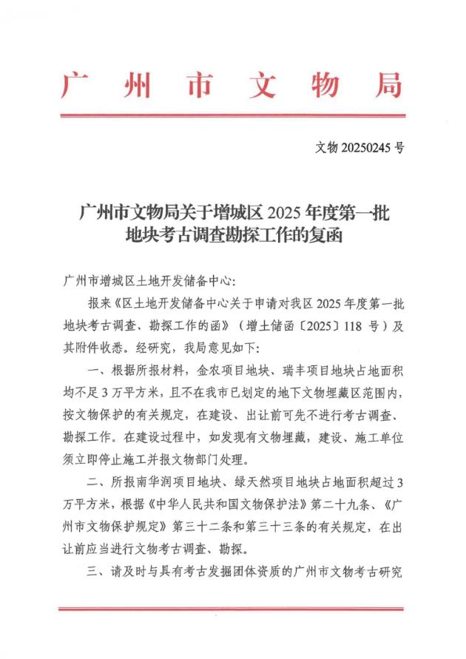

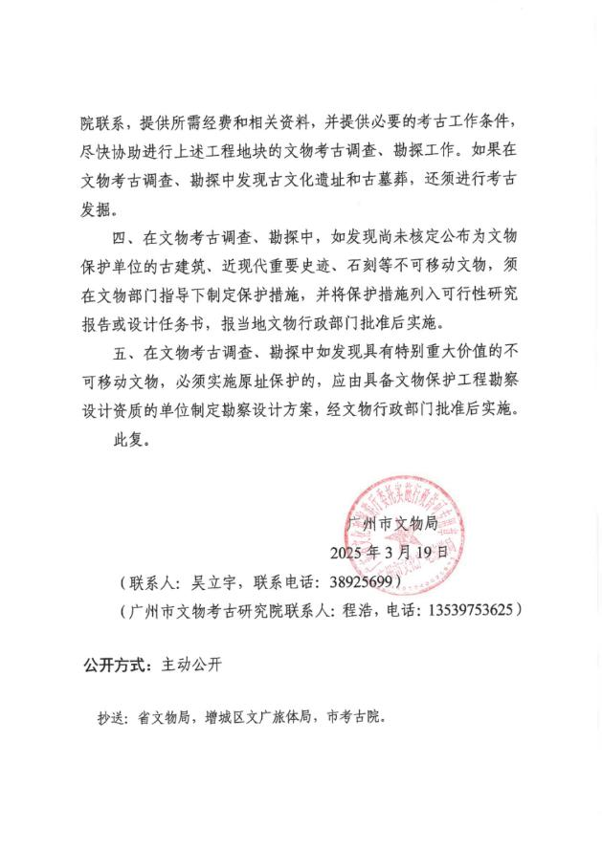

附录二
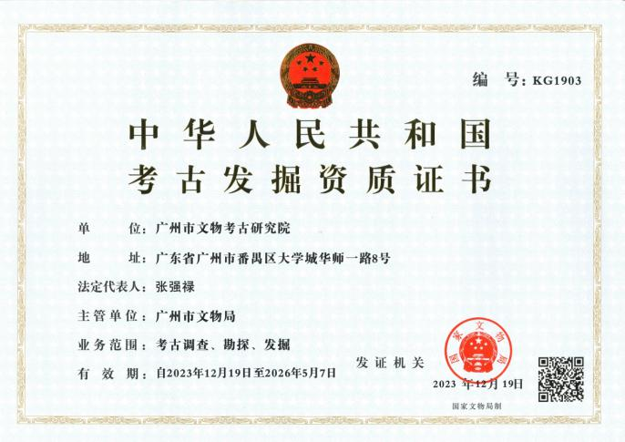

附录三 文物保护法规（节选）
《中华人民共和国文物保护法》
（2024年11月8日第十四届全国人民代表大会常务委员会第十二次会议第二次修订）
第三章·考古发掘·
第四十三条 在可能存在地下文物的区域，县级以上地方人民政府进行土地出让或者划拨前，应当由省、自治区、直辖市人民政府文物行政部门组织从事考古发掘的单位进行考古调查、勘探。可能存在地下文物的区域，由省、自治区、直辖市人民政府文物行政部门及时划定并动态调整。
进行大型基本建设工程，或者在文物保护单位的保护范围、建设控制地带内进行建设工程，未依照前款规定进行考古调查、勘探的，建设单位应当事先报请省、自治区、直辖市人民政府文物行政部门组织从事考古发掘的单位在工程范围内有可能埋藏文物的地方进行考古调查、勘探。
考古调查、勘探中发现文物的，由省、自治区、直辖市人民政府文物行政部门根据文物保护的要求与建设单位共同商定保护措施；遇有重要发现的，由省、自治区、直辖市人民政府文物行政部门及时报国务院文物行政部门处理。由此导致停工或者工期延长，造成建设单位损失的，由县级以上地方人民政府文物行政部门会同有关部门听取建设单位意见后，提出处理意见，报本级人民政府批准。
第四十四条 需要配合进行考古发掘工作的，省、自治区、直辖市人民政府文物行政部门应当在勘探工作的基础上提出发掘计划，报国务院文物行政部门批准。国务院文物行政部门在批准前，应当征求社会科学研究机构及其他科研机构和有关专家的意见。
确因建设工期紧迫或者有自然破坏危险，对古文化遗址、古墓葬急需进行抢救发掘的，由省、自治区、直辖市人民政府文物行政部门组织发掘，并同时补办审批手续。
第四十五条 凡因进行基本建设和生产建设需要的考古调查、勘探、发掘，所需费用由建设单位列入建设工程预算。
县级以上人民政府可以通过适当方式对考古调查、勘探、发掘工作给予支持。

《广州市文物保护规定》（2012年10月30日广州市第十四届人民代表大会常务委员会第八次会议通过2013年1月21日广东省第十一届人民代表大会常务委员会第三十九次会议批准。根据 2015年5月20日广州市第十四届人民代表大会常务委员会第三十九次会议通过并经2015年12月3日广东省第十二届人民代表大会常务委员会第二十一次会议批准的《广州市人民代表大会常务委员会关于因行政区划调整修改〈广州市建筑条例〉等六十六件地方性法规的决定》第一次修正。根据2019年11月20日广州市第十五届人民代表大会常务委员会第二十九次会议通过并经2020年7月29日广东省第十三届人民代表大会常务委员会第二十二次会议批准的《广州市人民代表大会常务委员会关于修改〈广州经济技术开发区条例〉第三十二件地方性法规的决定》第二次修正。）
第三十二条 在地下文物埋藏区进行工程建设或者在地下文物埋藏区以外进行大型工程建设前，应当按照下列规定进行考古调查、勘探、发掘：
（一）属于出让国有建设用地使用权的，在出让该地块前，应当进行考古调查、勘探，所需经费按财政分级的原则，分别在市文物保护专项资金中安排或者由区财政承担；
（二）属于划拨国有建设用地使用权的，应当在工程项目建议书或者可行性研究阶段进行考古调查、勘探，所需经费由市财政承担；
（三）本规定生效之前已经取得土地使用权，但尚未进行考古调查、勘探的，建设单位应当依法申请考古调查、勘探，所需经费由市财政承担。
未按照前款第（一）项或者第（二）项规定进行考古调查、勘探的，不得出让或者划拨土地。未按照前款第（三）项规定进行考古调查、勘探的，建设单位不得开工建设。
第三十三条 本规定第三十二条规定的大型建设工程包括下列工程：
（一）在越秀区、海珠区、荔湾区、天河区、白云区辖区内进行的建设工程项目，占地面积一万平方米以上；
（二）在花都区、番禺区、南沙区、黄埔区、从化区、增城区辖区内进行的建设工程项目，占地面积三万平方米以上；
（三）在本市行政区域内新建或者扩建道路、桥梁、高速路、地铁、管网等重大线形工程。
突发性的抢险工程，负责建设、施工的单位或者个人应当尽可能避开地下文物埋藏区。因特殊情况不能避开的，应当在施工前告知市文物行政主管部门。发现文物的，应当配合文物行政主管部门进行抢救性保护。
第三十四条 在房屋拆迁、旧城改造、工程建设和生产等过程中，任何单位或者个人发现古文化遗址、古墓葬、古建筑、石刻、壁画以及近现代重要史迹和代表性建筑等文物的，应当立即报告当地文物行政主管部门，负责建设、施工的单位或者个人应当立即停止施工并保护现场。所在地的区文物行政主管部门在接到报告后，应当及时派员赶到现场，并于七日内提出处理意见。
在文物行政主管部门提出处理意见前，任何单位和个人不得破坏现场。经文物行政主管部门确认需要保留的不可移动文物，任何单位和个人不得损毁或者改变文物原状。
第三十五条 经文物考古调查、勘探，发掘出重要文物的区域，文物行政主管部门可以会同规划行政管理部门划定临时禁止建设区。
第四十三条 文物行政主管部门、文物执法机构或者其他行政管理部门及其工作人员有下列行为之一的，由任免机关或者监察机关责令改正；造成严重后果的，由任免机关或者监察机关对负有责任的主管人员和其他直接责任人员给予处分：
（一）违反本规定第五条第三款规定，未定期对文物保护单位进行巡查的；
（二）违反本规定第九条规定，未按照规定用途使用文物保护专项资金或者未在规定期限内将使用情况向社会公布的；
（三）违反本规定第二十五条规定，未在规定期限内划出并公布文物保护单位的建设控制地带的；
（四）违反本规定第二十六条规定，未在规定期限内划出临时保护范围或者临时建设控制地带的；
（五）违反本规定第二十九条第一款规定，规划行政管理部门在编制城乡规划时，涉及不可移动文物或者地下埋藏区未征求文物行政主管部门的意见或者文物行政主管部门未在规定期限内答复的；
（六）违反本规定第三十条第一款规定，未组织编制文物保护单位的保护规划的；
（七）违反本规定第三十条第二款规定，未将已批准的文物保护单位的保护规划、保护范围和建设控制地带以及地下文物埋藏区的保护控制要求纳入城市控制性详细规划的；
（八）违反本规定第三十二条规定，出让或者划拨未进行考古调查、勘探的国有建设用地使用权的；
（九）违反本规定第三十九条规定，不前往现场予以协助的；
（十）其他滥用职权、玩忽职守、徇私舞弊的。
第四十七条 违反本规定第三十二条第二款规定，未经文物考古调查、勘探擅自开工建设的，由文物执法机构责令停止施工限期办理文物考古调查、勘探手续，逾期不办理手续，造成严重后果的，处以十万元以上五十万元以下罚款。

附录四 关于本报告使用的专业术语、概念和标准的说明
本报告使用的专业术语、概念和标准，依据《中华人民共和国文物保护法》、《中华人民共和国文物保护法实施条例》、《田野考古工作规程》、《考古调查、勘探、发掘经费预算定额管理办法》等法规和我省基建考古工作实际而制定。
1.本报告采用的田野考古专业术语：
考古调查指地面踏查和自然断面的考古学观察。考古勘探由普探和重探组成。考古普探指采用每平方米布孔5个的梅花点布孔法而进行的勘探工作，所用工具为探铲（洛阳铲）。考古重探指为了解墓葬及其它遗迹现象并在地面做出形状标记而进行的钻探工作。重探采用探孔法或布探沟的方式。考古试掘（发掘）主要采取布探方的方式，依据土质、土色、包含物的不同，自上而下，从晚到早逐层发掘。探沟指平面呈长方形的发掘单位，探方指平面呈方形的发掘单位，探沟和探方一般皆正南北或正东西方向。工作单位、遗迹、墓葬编号为“4位年/地名代码/单位代码/顺序号”。单位代码中“T”表示探方或探沟，“M”表示墓葬，“H”表示灰坑，“Y”表示窑，“F”表示房屋，“L”表示路等。地形条件不同或范围较大区域的考古勘探、试掘、发掘分工作区进行。工作区常以象限法或据地形地貌特征进行划分，编号为罗马数字Ⅰ、Ⅱ、Ⅲ、Ⅳ等。本报告采用坐标系为广州2000平面坐标系。
2．本报告采用的文物标识名称：
遗物点：地面虽有零星文化遗物分布，但遗物分布面积狭小，且无明显相关文化层堆积或其它相关遗存的地点。
遗址或墓葬（具备以下条件之一）：文化遗物丰富；文化遗物分布面积宽广；有明显文化层堆积或遗迹、墓葬露头。
疑点：没有发现文化遗存但有其它文物线索、值得关注的地点，如有相关文献记载，有与人类活动可能有关的自然遗物分布等。
3．各类遗存的处理标准（施工建议）：
（1）遗物点：合同中已涉及的小型遗址和小型墓葬，属于本项考古工作的组成部分，不另做发掘计划，但在施工中需特别注意。
（2）其它遗存（遗址、墓地、古建筑）实行分级处理。
遗存文物价值分3级：
A 级：重要。指可以填补科研缺环、空白，或者和重大历史事件、重要历史人物有关及其它具有特别科研价值的遗存。
B 级：较重要。指具有较高科研价值且时代一般早于明代的遗址或墓地、具有较高科研价值且时代一般早于1911年的古建筑。
C 级：一般。指具有一定科研价值且时代一般在明代及其以后的遗址或墓地、时代虽晚于1911年但具有一定科研价值和代表性的建筑。
遗存保存状况分3级：
A 级：保存良好。
B 级：保存一般。
C 级：保存较差。
遗存级别由其文物价值和保存状况组成，分9级：
AA 级：建议改线（改点），对遗存做原址原状保护。无法改线（改点）者，必须全面发掘或古建筑测绘，根据发掘、测绘情况确定施工方案。
AB 级：全面发掘或大范围发掘（发掘面积大于施工涉及面积的一半）和古建筑测绘，根据发掘、测绘情况确定施工方案。
AC 级：局部发掘（发掘面积一般小于施工涉及面积的一半）和古建测绘。
BA 级：大范围发掘（发掘面积大于施工涉及面积的一半）和古建测绘，根据发掘、测绘情况确定施工方案。
BB 级：局部发掘（发掘面积一般小于施工涉及面积的一半）和古建测绘。
BC 级：局部发掘（发掘面积一般小于施工涉及面积的一半）或不发掘。
CA 级：局部发掘（发掘面积一般小于施工涉及面积的一半）或不发掘。
CB 级：局部发掘（发掘面积一般小于施工涉及面积的一半）或不发掘。
CC 级：不发掘。
遗存级别的评定由本院学术评议组负责，必要时征求其他专家的意见。

